
SUPERINTENDENCIA
DEL SISTEMA FINANCIERO

FECHA: 20/03/2023
Versión pública según Art. 30 LAIP.

Por supresión de información confidencial. Art. 24 Lit. c. LAIP.

SSF 2023
ORDEN DE COMPRA
No. 94

PROVEEDOR: PROMUEVE EL SALVADOR, S.A. DE C.V.
NIT: xxxxxxxxxxxxxxxx
UNIDAD SOLICITANTE: COMUNICACIONES ADMINISTRADOR O.C.: KARLA VERONICA LÓPEZ
CANTIDAD | CODIGO | DESCRIPCION COSTO | UNITARIO | COSTO TOTAL
1 | 410601 | GASTOS EN EVENTOS | 1,424.0000 | 1,424.00
 |  | SERVICIO DE MONTAJE EN COMPLEJO DEPORTIVO DEL BCR Y EN INSTALACIONES DE LA SUPERINTENDENCIA DEL SISTEMA FINANCIERO PARA EL EVENTO DEL GLOBAL
 |  | MONEY WEEK, SEGÚN TÉRMINOS DE REFERENCIA ANEXOS.
1 | 410601 | GASTOS EN EVENTOS | 0.0000 | 0.00
 |  | LUGAR DE ENTREGA: ÍTEM 1 COMPLEJO DEPORTIVO DEL BCR, ÍTEM 2 INSTALACIONES DE LA SUPERINTENDENCIA
 |  | DEL SISTEMA FINANCIERO.
 |  | FORMA DE PAGO: CRÉDITO

FAVOR SUMINISTRAR LO SIGUIENTE:

1475

REQUERIMIENTO No. 129/2023
ANALISTA: MICHELLE BELLOSO
BIEN SERVICIO X

SON: UN MIL CUATROCIENTOS VEINTICUATRO US DÓLARES 00/100
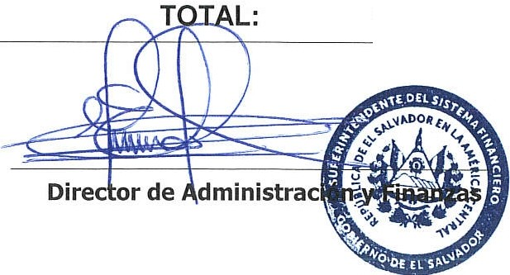
1,424.00
ORIGINAL

